Руководство по пакету управления Microsoft System Center для панелей мониторинга SQL Server
Корпорация Майкрософт (Microsoft Corporation)
Опубликовано: декабрь 2016 г.

Группа разработчиков Operations Manager просит вас поделиться своими впечатлениями о пакете управления, отправив отзыв по адресу sqlmpsfeedback@microsoft.com.

Авторские права
Данный документ предоставляется «как есть». Сведения и мнения, содержащиеся в этом документе, включая URL-адреса, а также ссылки на другие веб-сайты, могут изменяться без предварительного уведомления. Вы принимаете на себя риски их использования.
Некоторые примеры, описанные в настоящем документе, являются вымышленными и приведены исключительно в демонстрационных целях. Примеры не рассчитаны на применение в реальных условиях, и их не следует рассматривать как относящиеся к реальным ситуациям.
Настоящий документ не предоставляет пользователям права на интеллектуальную собственность продуктов Майкрософт. Разрешается копирование и использование настоящего документа только в справочных целях. Модификация документа разрешается только в собственных целях получения справки.
© Корпорация Майкрософт (Microsoft Corporation), 2016. Все права защищены.
Microsoft, Active Directory, Windows и Windows Server являются охраняемыми товарными знаками группы компаний Майкрософт.
Все прочие охраняемые товарные знаки являются собственностью их владельцев.

Содержание
Руководство по пакету управления Microsoft System Center для панелей мониторинга SQL Server 4
Журнал изменений 4
Поддерживаемые конфигурации 7
Файлы в этом пакете управления 8
Введение в пакет управления Microsoft для панелей мониторинга SQL Server 8
Представление центра обработки данных 8
Представление экземпляров 11
Создание и настройка панели мониторинга центра обработки данных 15
Создание центра обработки данных и панелей мониторинга экземпляра 15
Настройка панели мониторинга центра обработки данных 17
Настройка панели мониторинга экземпляра 28
Перемещение плиток 39
Представление производительности и обозреватель работоспособности 39
Пакетное добавление плиток 39
Навигация по панели мониторинга экземпляра 41
Настройка профилей запуска от имени 45
Известные проблемы и устранение неполадок 46

Руководство по пакету управления Microsoft System Center для панелей мониторинга SQL Server
Этот пакет управления предоставляет доступный шаблон панелей мониторинга для SQL Server, предназначенный для создания и настройки визуализаций для любых задач.

Журнал изменений

Дата выпуска | Изменения
Декабрь 2016 г. (версия 6.7.15.0 RTM) | - Исправлена проблема, связанная с тем, что после длительного периода бездействия вместо содержимого плитки отображались вопросительные знаки.
Октябрь 2016 г. (версия 6.7.7.0 RTM) | - Исправлена проблема, связанная с тем, что стрелка расширения имела низкую контрастность при свертывании группы работоспособности в представлении экземпляров (цветовая схема высокой контрастности №2).  - Исправлена проблема в веб-консоли, когда панель мониторинга постоянно отправляла запросы к базе данных.  - Исправлена проблема, когда после детализации в списке объектов выбирался не первый объект.  - Исправлена проблема сбрасывания позиции прокрутки по горизонтали после обновления представления экземпляров.  - Исправлена проблема, когда после обновления пакета управления панелями мониторинга с версии 6.7.2.0 до версии 6.7.4.0 или более поздней на некоторых плитках отображалось сообщение "Нет данных".  - Исправлена проблема сбоя панели мониторинга веб-консоли, возникавшая при детализации из представления центра обработки данных в представление экземпляров.  - Восстановлен правильный порядок групп в представлениях сводной панели мониторинга SQL Server
Сентябрь 2016 г. (версия 6.7.5.0 CTP2) | - Повышена производительность панелей мониторинга.  - Исправлена проблема, когда на плитке обычной или виртуальной группы не отображались объекты при добавлении новой группы до того, как была сохранена предыдущая группа.  - Исправлена проблема неработающей фильтрации виртуальной группы для универсального распространителя.  - Исправлена проблема, когда в некоторых меню всплывающие подсказки отображались в непредвиденных местах.  - Исправлена проблема сбоя веб-консоли после щелчка правой кнопкой мыши кнопки "Гамбургер".  - Исправлена проблема наличия обрезанных подписей кнопок в некоторых пакетах локализации панели мониторинга.  - Исправлена проблема, когда на панели мониторинга экземпляра отображались данные первого элемента в списке, если после применения фильтра элементы не появлялись.  - Исправлена проблема, когда после очистки поля "Фильтр" первый объект группы не был в фокусе при отсутствии результатов поиска.  - Исправлена проблема "странного" состояния сводных панелей мониторинга, если был установлен только пакет управления панелей мониторинга без пакета управления SQL.  - Исправлена проблема, когда пакетное добавление плиток не вызывало действие обновления.  - Исправлена проблема, когда на счетчиках объектов и предупреждений виртуальных групп, содержащих реальные группы, отображались нули.  - Исправлена проблема, когда в веб-консоли отображалась ошибка, если для навигации в диалоговом окне Add Aggregated Monitor (Добавление агрегированного монитора) использовалась клавиатура.  - Исправлена проблема непредвиденного поведения прокрутки в представлении экземпляров при прокрутке с помощью мыши.  - Исправлена проблема нарушения разметки диалогового окна для добавления классов при отображении полос прокрутки.  - Исправлена проблема неверного значения ширины окна редактирования.  - Исправлена проблема отсутствия действия обновления после сохранения измененной конфигурации виртуальной группы.  - Исправлена проблема отображения белого экрана при работе с диалоговым окном в веб-консоли.  - Исправлена проблема сбоя запросов центра обработки данных и экземпляра при выборе специального набора классов.
Июнь 2016 г.  (версия 6.7.2.0 RTM) | - Изменены некоторые хранимые процедуры для повышения производительности панелей мониторинга.
Июнь 2016 г.  (версия 6.7.1.0 CTP2.1) | - Повышена производительность панелей мониторинга.
Май 2016 г.  (версия 6.7.0.0 CTP2) | - Добавлена поддержка виртуальных групп (группы определяются классами, а не экземпляром реальной группы). Это поможет пользователям с частичным доступом работать с нашими стандартными панелями мониторинга.  - Добавлена возможность массового добавления плиток из определения класса.  - Добавлена возможность игнорировать некоторые состояния при определении наихудшего состояния плитки, отражающей состояние представления центра обработки данных; добавлена возможность задать игнорирование этих состояний для каждой группы.  - Добавлена возможность отобразить или скрыть путь к экземпляру в списке, который отображается в представлении экземпляра.  - В сведения об экземпляре добавлен путь к экземпляру.  - Реализована отложенная загрузка плиток экземпляра, позволяющая ускорить операцию представления экземпляра.  - Реализован новый формат для настройки панелей мониторинга, что позволило уменьшить размер и добиться одной привязки.  - Реализован преобразователь из старого в новый формат, позволяющий сохранять внесенные пользователями изменения.  - Улучшены отчеты об ошибках.  - Улучшена производительность процесса начальной загрузки.  - Улучшена производительность источников данных.  - Улучшена производительность выбора экземпляра (он стал асинхронным).  - Улучшена производительность центра обработки данных и плитки представления экземпляров (анимация во время и после загрузки).  - Исправлены ошибки с анимацией и небольшие визуальные недочеты (расположение, размер элементов, шрифты, загрузка основной анимации).  - Обновлена сводная панель мониторинга.  - В руководстве обновлен раздел "Известные проблемы и устранение неполадок".
Апрель 2016 г. (версия 6.6.7.30) | - Исправлены ошибки в анимации, стилях и отображении.  - Обновленные пути поиска и отображения.  - Добавлена возможность удаления неиспользуемых элементов.  - Исправлены ошибки фильтрации и поиска.  - Исправлена кнопка "Показать или скрыть путь" в Silverlight.  - Реализован отложенный загрузчик.  - Улучшен процесс углубленной детализации.  - Исправлен процесс добавления групп.  - Исправлено выделение; улучшен процесс добавления плитки.  - Добавлена поддержка объектов пакетов управления для репликации SQL Server 2016 в сводной панели мониторинга.
Март 2016 г. (версия 6.6.7.6 CTP1) | - Исправлена ошибка, которая приводила к исключению "Клиент был отключен от сервера. Вызовите метод ManagementGroup.Reconnect(), чтобы установить подключение повторно".  - Более 999 презентаций заменены новой (26,2 КБ).  - Добавлено настраиваемое правило для предварительной статистической обработки данных в хранилище данных (см. соответствующую известную проблему).  - Добавлена вторая строка в представлении экземпляра для отображения пути объекта и поиска по пути.  - Исправлена всплывающая подсказка для представления экземпляра.  - В руководстве обновлен раздел "Известные проблемы и устранение неполадок".
Ноябрь 2015 г. (версия 6.6.4.0) | - Исправлена проблема установки SQL Server 2008.  - Исправлено предоставление разрешений для таблицы агрегатов предупреждений.
Ноябрь 2015 г. (версия 6.6.3.0) | - Реализована пакетная обработка для всех механизмов сбора данных, что позволило уменьшить пространство временной базы данных и пространство журналов.  - Реализован бит элемента управления, предназначенный для того, чтобы отделить группу от не связанных с группой ссылок и сэкономить место в хранилище статистических данных.
Октябрь 2015 г. (версия 6.6.2.0) | - Повышенная производительность  - Теперь в верхней части списка плиток при редактировании отображаются объекты с выбранными мониторами.  - Если нет дочерних элементов, плитка связанных объектов в представлении экземпляра не отображается.  - Добавлены темная, светлая и контрастная темы.  - Добавлено обновление интерфейса, позволяющее отображать ошибки панели мониторинга.  - Теперь при отображении панели мониторинга учитываются права пользователя: он видит только те группы, которые соответствуют его уровню доступа; реализован режим "только для чтения", позволяющий пользоваться только базовыми функциями — навигацией и изменением параметров персонализации.  - Исправлены некоторые ошибки пользовательского интерфейса, обновлен его дизайн.  - Исправлены ошибки синхронизации параметров персонализации.  - На панели мониторинга появилась возможность отображать данные с любого вложенного уровня в пределах мини-приложений.
Июнь 2015 г. (версия 6.6.0.0) | Исходный выпуск данного руководства

Поддерживаемые конфигурации
Этот пакет управления предназначен для следующих версий System Center Operations Manager:
- System Center Operations Manager 2012 с пакетом обновления 1 (SP1)
- System Center Operations Manager 2012 R2
- System Center Operations Manager 2016.

Для этого пакета управления не требуется отдельная группа управления Operations Manager.

Файлы в этом пакете управления
- Microsoft.SQLServer.Visualization.Library.mpb
- Microsoft.SQLServer.Generic.Dashboards.mp
- Microsoft.SQLServer.Generic.Presentation.mp

Введение в пакет управления Microsoft для панелей мониторинга SQL Server
Пакет управления Microsoft для панелей мониторинга SQL Server позволяет создавать и настраивать визуализации на ходу. Панели мониторинга SQL Server доступны в двух представлениях — центра обработки данных и экземпляра. Представление центра обработки данных агрегировано. Представление экземпляра содержит подробные сведения о выбранном объекте.

Представление центра обработки данных
Представление центра обработки данных — это домашняя страница панели мониторинга, которая содержит сводные данные о работоспособности центра обработки данных. Представление центра обработки данных можно детализировать, отобразив представление экземпляра для определения причины возникновения проблемы. Из представления любого экземпляра можно вернуться на домашнюю страницу, щелкнув соответствующий раздел на панели навигации.
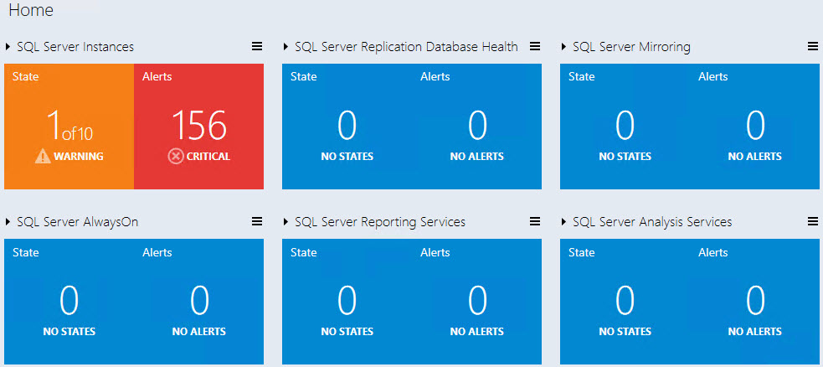

Плитки в представлении центра обработки данных
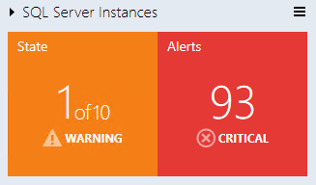
По умолчанию все плитки групп в представлении центра обработки данных свернуты. Плитка состоит из двух частей. В левой части отображается число объектов в группе в худшем состоянии и общее число объектов. В правой части мини-приложения отображается число предупреждений с наибольшим уровнем серьезности.

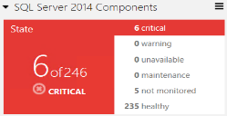
В расширенном режиме помимо данных, отображаемых в свернутом режиме, указывается число объектов в других состояниях.

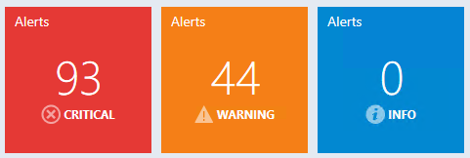
По умолчанию в развернутом режиме отображаются три мини-приложения предупреждений: "Критическое", "Предупреждение" и "Сведения". В каждом мини-приложении отображается число предупреждений соответствующего типа.

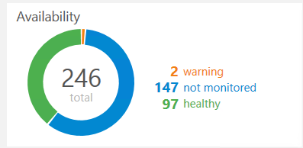
На сводной плитке монитора состояний указывается число выбранных классов объектов на состояние.

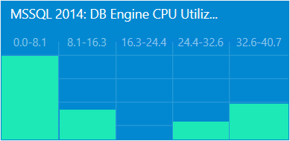
На сводной плитке производительности отображаются пять столбцов, в каждом из которых указывается число выбранных классов объектов в текущем диапазоне данных.

Примечание
Для добавления плитки или группы используйте кнопку меню или группу "Представление центра обработки данных".
Примечание
Плитку можно изменить или удалить, выбрав соответствующий пункт в контекстном меню.
Примечание
Параметры цвета фона, частоты обновления и интервала времени, применяемые к представлению панели мониторинга и всем представлениям экземпляров, можно настроить из меню "Представление центра обработки данных" и "Представление экземпляров".

Представление экземпляров
Представление экземпляров панели мониторинга, которое открывается при детализации группы или объекта из предыдущего представления экземпляров или панели мониторинга центра обработки данных, показано ниже.
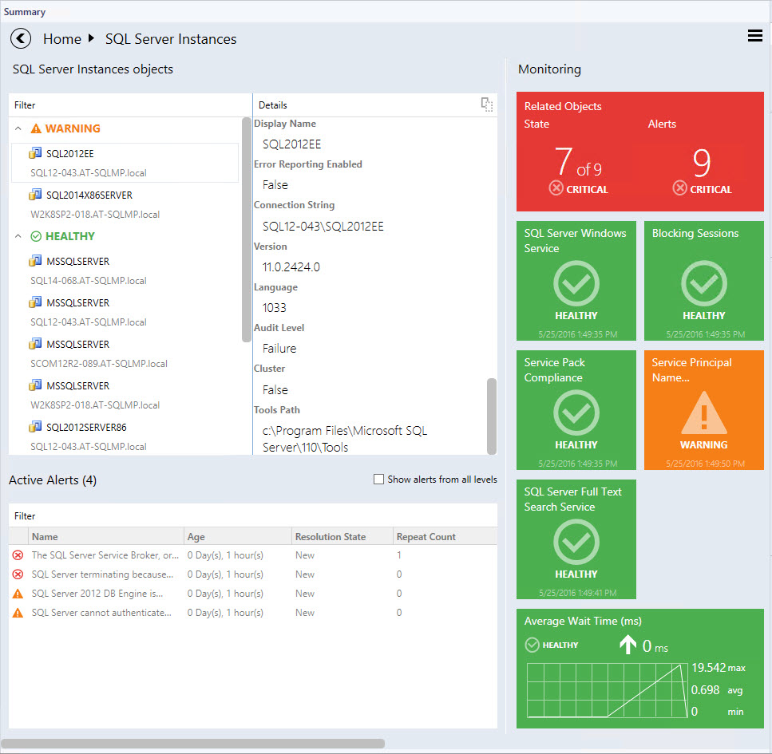
Примечание
Дважды щелкните имя объекта в мини-приложении объекта, чтобы детализировать панель мониторинга экземпляров соответствующих объектов (тот же результат можно получить, дважды щелкнув плитку "Связанные объекты"). Кнопка "Назад" находится в левом верхнем углу панели навигации и позволяет вернуться в предыдущее представление экземпляра.

Плитки в представлении экземпляров
Плитки содержат сведения о текущем состоянии мониторов, а также последние данные о производительности. Плитки различаются цветами фона и структурой в зависимости от текущего состояния и конфигурации. Возможности плиток иллюстрируются ниже.

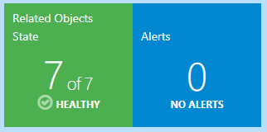
На плитке связанных объектов отображается число объектов, расположенных в выбранной сущности или связанных через включение. Дважды щелкните плитку, чтобы открыть представление экземпляра для связанных объектов.

 | Монитор находится в критическом состоянии.
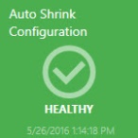 | Монитор находится в исправном состоянии.  Монитор находится в состоянии предупреждения.
Монитор отключен.

Монитор недоступен.

Монитор находится на обслуживании.
 |  | Монитор находится в критическом состоянии. Отображаются данные за выбранный период времени.
 |  | Монитор находится в состоянии предупреждения. Отображаются данные за выбранный период времени.
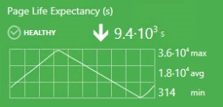 |  | Монитор находится в исправном состоянии. Отображаются данные за выбранный период времени.
 |  | Монитор отключен. Отображаются данные за выбранный период времени.
 |  | Счетчик производительности не имеет связанного монитора (обратите внимание на отсутствие значка в правом верхнем углу). Отображаются данные за выбранный период времени.
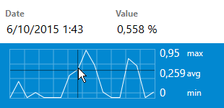 |  | Чтобы увидеть точное значение метрики производительности, наведите указатель мыши на график производительности.  Монитор недоступен. Отображаются данные за выбранный период времени.  Монитор находится на обслуживании. Отображаются данные за выбранный период времени.

Создание и настройка панели мониторинга центра обработки данных

Создание центра обработки данных и панелей мониторинга экземпляра

Создание пользовательского пакета управления
Рекомендуется хранить панели мониторинга центра обработки данных в отдельном пакете управления, что позволит легко экспортировать настроенные представления и использовать их повторно. Для создания нового пакета управления откройте вкладку "Администрирование" и выберите пункт "Пакеты управления". Щелкните пункт "Пакеты управления" правой кнопкой мыши и выберите команду "Создать пакет управления".

Создание панели мониторинга центра обработки данных
Для создания панели мониторинга центра обработки данных пользователю необходимо выбрать шаблон "Панели мониторинга SQL Server" в папке like.

Откройте "Мастер создания панелей мониторинга мини-приложений"
Откройте вкладку "Мониторинг" и выберите папку для новой панели мониторинга.
Щелкните меню "Создать" правой кнопкой мыши и выберите "Представление панели мониторинга".

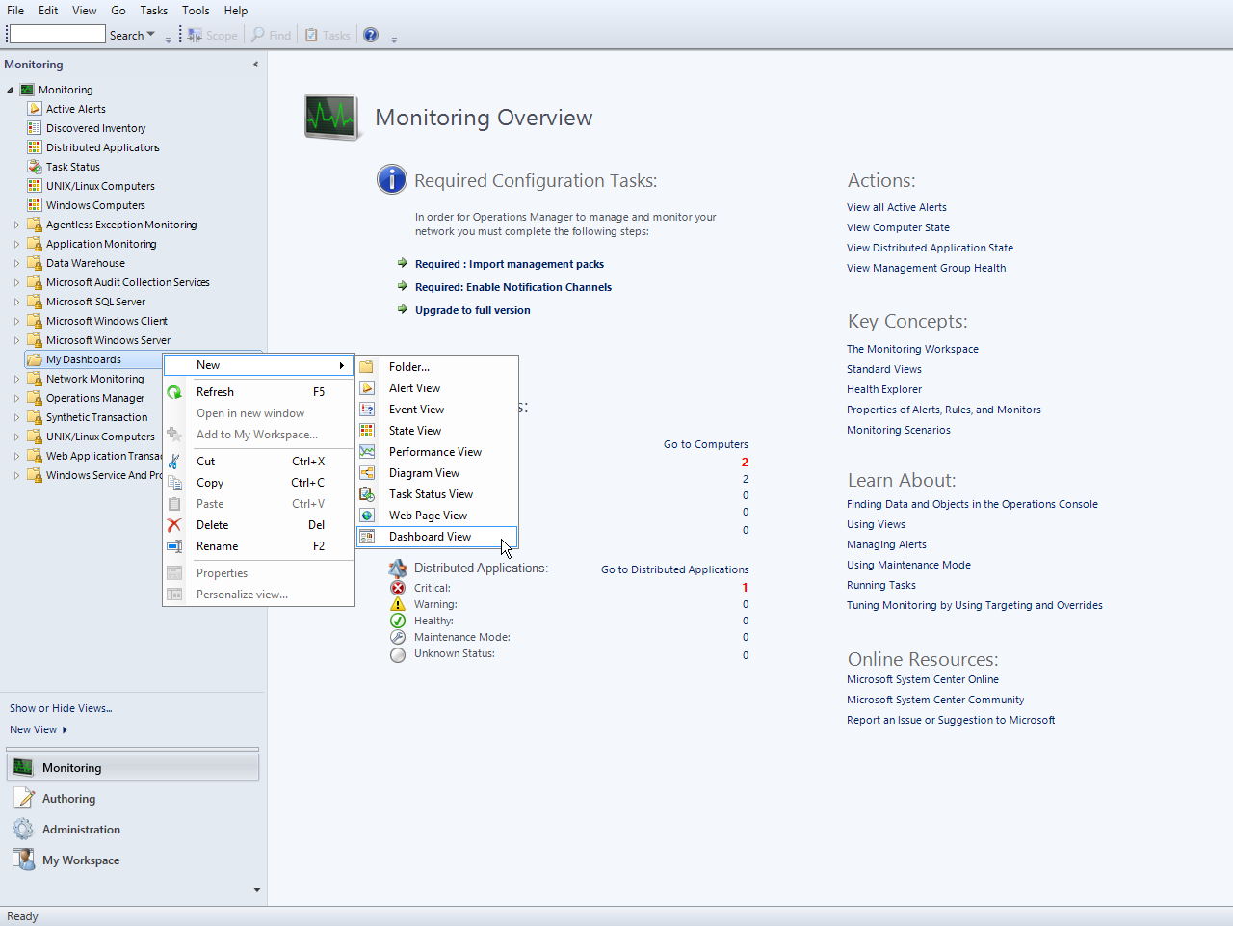

На странице "Мастер создания панелей мониторинга мини-приложений" выберите шаблон "Панели мониторинга SQL Server". Укажите имя для новой панели мониторинга и нажмите кнопку "Создать":

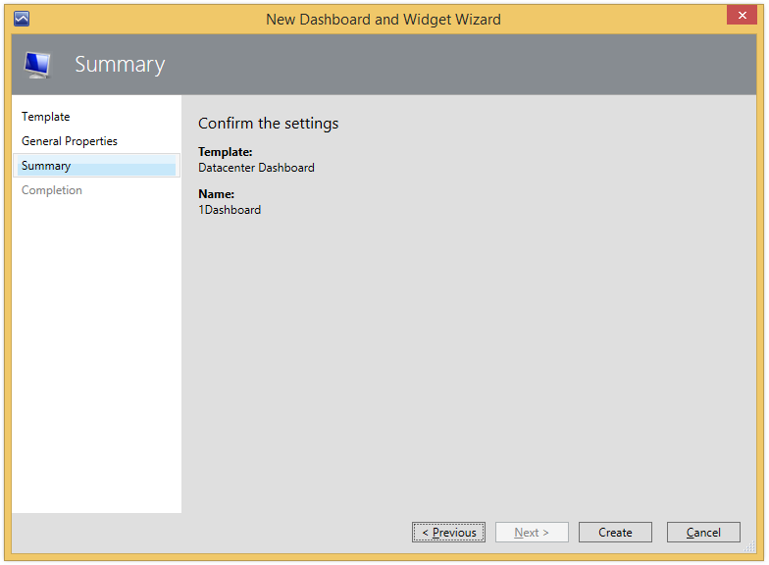

Имя панели мониторинга используется как отображаемое имя, а поле "Описание" на панели мониторинга не отображается.

Начальное состояние новой панели мониторинга центра обработки данных
Новая панель мониторинга не включает группы по умолчанию и содержит только примечание (которое не реагирует на щелчок мышью)… Обратите внимание на то, что пока панель мониторинга находится в состоянии "Загрузка...", меню из трех полосок и заголовок "Домашняя страница" не отображаются.

Настройка панели мониторинга центра обработки данных
Чтобы настроить панель мониторинга центра обработки данных, необходимо добавить некоторые группы и добавить в каждую из них соответствующие мини-приложения.

Персонализация представления центра обработки данных
Меню панели мониторинга центра обработки данных открывается при нажатии кнопки меню левой или правой кнопкой мыши; это позволит пользователю добавить группу или виртуальную группу, настроить параметры и обновить панель мониторинга.

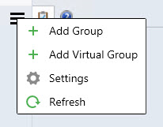

Доступны следующие параметры:
- "Частота обновления" — этот параметр определяет, как часто панель мониторинга обновляет данные на клиенте. Он не изменяет фактическую частоту сбора метрик на сервере. Частота обновления может составлять 5 (по умолчанию), 15 и 30 минут.
- "Интервал времени" — этот параметр определяет период времени для отображения данных. Мини-приложение производительности в представлении "Экземпляр" зависит от этого параметра. В качестве интервала времени можно выбрать "Прошедший день", "Прошлая неделя" и "Последние две недели".
- "Цвет фона" — этот параметр позволяет изменять цвет фона для всех представлений.
- "Тема" — этот параметр позволяет выбрать светлую или темную тему для панели мониторинга. Цвет фона можно изменить вручную.
- Флажок "Показать путь к экземпляру" по умолчанию установлен (дополнительные сведения см. в разделе Свойство пути к экземпляру SQL); если флажок не установлен, заголовок "Показать" меняется на "Скрыть".

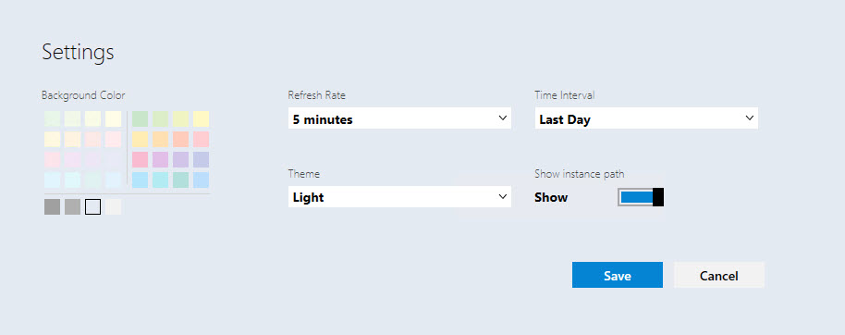

- Контрастная тема активируется по умолчанию, если соответствующая тема используется в системе. Цвета шрифта и фона выбираются из системной палитры.

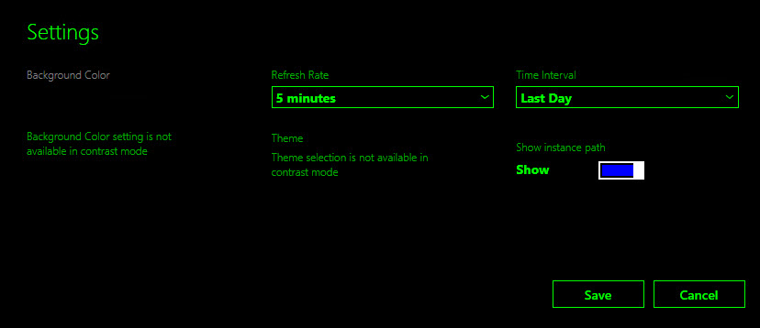

Добавление группы
Нажмите кнопку меню и выберите в раскрывающемся списке пункт "+Добавить группу". Также можно найти желаемую группу в диалоговом окне "Добавление группы", указав соответствующее имя группы.
В диалоговом окне "Добавление группы" необходимо заполнить поле со списком "ГРУППА" и поле "ОТОБРАЖАЕМОЕ ИМЯ". Если выделено поле со списком "ГРУППА", отображается подсказка "Необходимо выбрать группу". Если выделено поле "ОТОБРАЖАЕМОЕ ИМЯ", отображается подсказка "Это поле является обязательным". При открытии представления "Добавление группы" по умолчанию выделяется поле со списком "ГРУППА".
Примечание
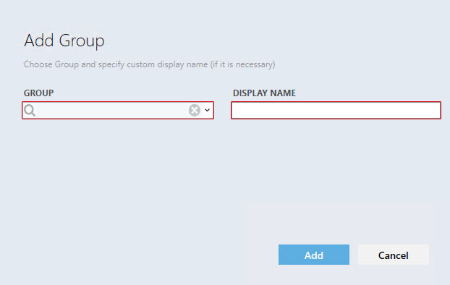
Выделение красным цветом исчезает только после того, как в поле будут введены допустимые данные.

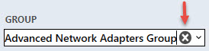
Пользователь может открыть раскрывающийся список доступных групп или ввести часть имени группы — при этом в раскрывающемся списке будут отображаться наиболее соответствующие запросу группы. Сведения, введенные в поле "ГРУППА", можно удалить, нажав кнопку "X".

Чтобы выбрать группу, выделите ее в раскрывающемся списке (группы в этом списке должны располагаться в алфавитном порядке). Поле "ОТОБРАЖАЕМОЕ ИМЯ" необходимо заполнить, если пользователь еще не указал имя.
Если выбранная группа уже добавлена на доску, при выделении поля "ОТОБРАЖАЕМОЕ ИМЯ" отображается подсказка "Имя уже существует".
Обратите внимание на то, что при отключении кнопка "Добавить" изменяет свое состояние.
Первая загрузка панели мониторинга центра обработки данных и ее обновление через меню панели мониторинга сопровождаются определенной анимацией.

Примечание
Можно создать пользовательскую группу и заполнить ее желаемым набором объектов. Инструкции см. в TechNet.

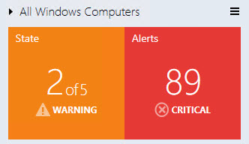
По умолчанию вновь добавленная группа отображается в свернутом состоянии. Чтобы развернуть панель, щелкните стрелку справа от имени группы.

Раздел "Состояние" мини-приложения отображает наихудшее состояние объекта и окрашивается в зависимости от указанного состояния (список приоритетов выглядит следующим образом: критическое предупреждение, предупреждение, нет доступа, обслуживание, не отслеживается, исправно). Критическое состояние отображается красным цветом, предупреждение — желтым, нет доступа — серым, исправно — зеленым, а остальные — синим. Предупреждения, приоритеты и цвета выглядят следующим образом: критическое предупреждение —- красный цвет, предупреждение — желтый, сведения — синий.

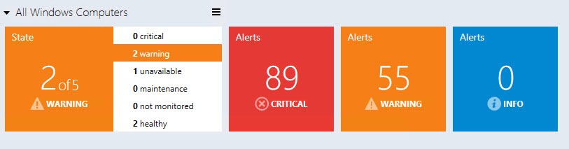
В развернутом режиме внешний вид мини-приложения состояния изменяется.
В нем по-прежнему отображается наихудшее состояние, а его цвет соответствует отображаемому состоянию (список приоритетов выглядит следующим образом: критическое предупреждение, предупреждение, обслуживание, не отслеживается, исправно); кроме того, перечисляются все возможные состояния и число объектов в каждом из них.
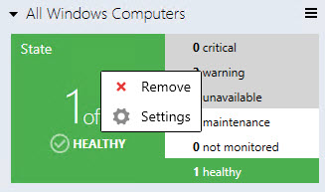
Контекстное меню плитки "Состояние" позволяет ее удалить или открыть в представлении "Включенные состояния".

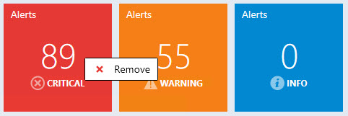
Все остальные плитки (3 типа предупреждений) через контекстное меню можно только удалить.

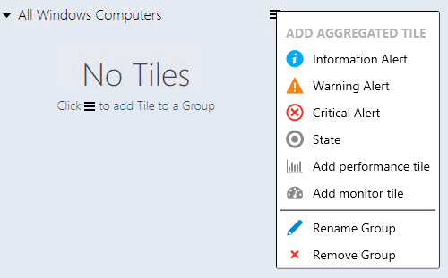
Обратите внимание на то, что при удалении всех плиток мини-приложение группы будет выглядеть следующим образом:

Диалоговое окно удаления объектов для всех плиток одинаково; отличается только отображаемое имя удаляемого объекта.
Мини-приложение предупреждения в развернутом режиме выделяется типом предупреждения. Красный цвет мини-приложения указывает на критические предупреждения, оранжевый — на предупреждения, а синий — на сведения.

Включенные состояния
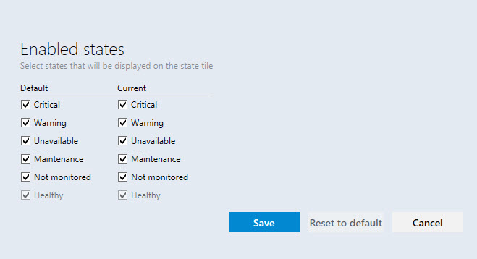
Когда пользователь выбирает в контекстном меню группы (меню, которое открывается при нажатии на группу правой кнопкой мыши) элемент "Параметры", открыто представление "Включенные состояния".

Пользователь может выбрать состояния объектов группы, которые будут отображаться на плитке состояния в этом представлении.
Когда пользователь изменяет параметры флажков "По умолчанию", параметры флажков "Текущая" изменяются для всех групп в текущем представлении панели мониторинга.
Примечание. Если ранее параметры флажков для группы "Текущая" были изменены, изменения в параметрах флажков "По умолчанию" не повлияют на параметры флажков "Текущая", пока к этой группе не будут применены параметры "Восстановить значения по умолчанию".
Параметры флажков "Текущая", примененные только к текущей группе представлений панели мониторинга
В окне "Включенные состояния" имеются кнопки "Сохранить", "Восстановить значения по умолчанию" и "Отмена". Клавиша ESC вызывает отмену действия, а клавиша ВВОД сохраняет вставленные данные.
Кнопка "Восстановить значения по умолчанию" неактивна, если параметры флажков "По умолчанию" совпадают с параметрами флажков "Текущая".
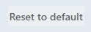

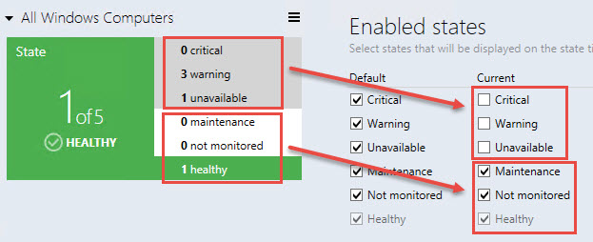
Обратите внимание на то, что объекты, не отмеченные в представлении "Включенные состояния", выделяются серым цветом, а их состояния не учитываются при формировании плитки "Состояние".

Добавление агрегированных плиток
Примечание
Агрегированные плитки доступны только в представлении центра обработки данных.
При нажатии кнопки меню группы левой или правой кнопкой мыши вызывается меню "Добавить агрегированную плитку".
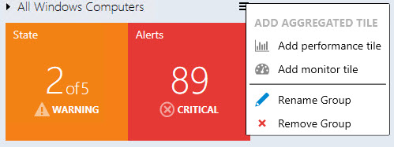
В этом меню пользователь может добавить плитку производительности и плитку монитора, переименовать или удалить группу.

Добавление агрегированной плитки монитора
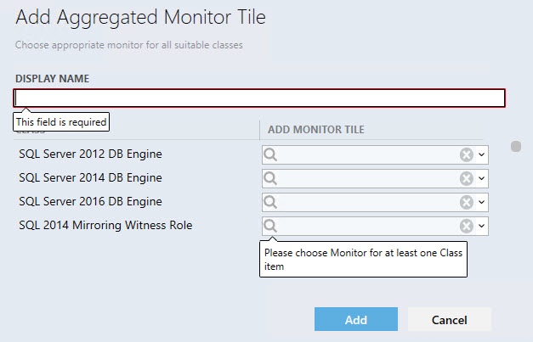
Из меню параметров группы пользователь может вызвать диалоговое окно "Добавление агрегированной плитки монитора". Во время загрузки содержимого отображается предварительный загрузчик.

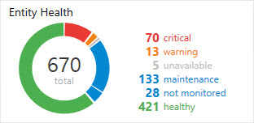
Левая часть агрегированной плитки монитора состоит из цветной секторной диаграммы, на которой отображается доля объектов в одном состоянии относительно объектов в других состояниях, а также общее количество сущностей.

В правой части плитки приводится список состояний и количество объектов в каждом состоянии. Если в каком-то состоянии объектов нет, это состояние не отображается. При наведении указателя мыши на фрагмент секторной диаграммы изменяется подсветка суммарного числа объектов или имени состояния.
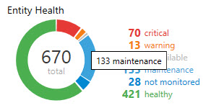
Все элементы агрегированного монитора имеют соответствующие подсказки:

Добавление агрегированной плитки производительности
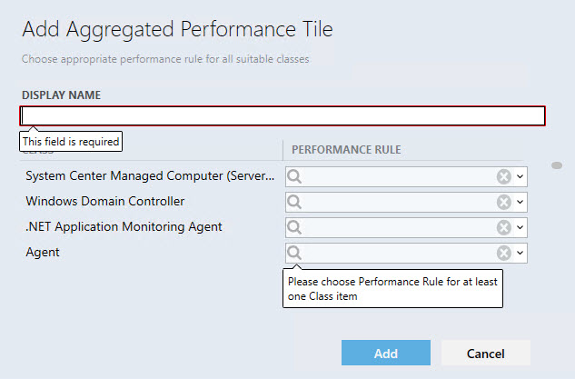
Из меню параметров группы пользователь может вызвать диалоговое окно "Добавление агрегированной плитки производительности". Во время загрузки содержимого отображается предварительный загрузчик.
Отображаемое имя — это обязательное поле, которое заполняется автоматически, когда пользователь выбирает правило производительности. При выборе другого правила поле не переопределяется. Механизм автоматического заполнения не работает, если пользователь уже заполнил поля.
В столбце "Класс" отображаются все присутствующие в группе классы. В столбце "ПРАВИЛО ПРОИЗВОДИТЕЛЬНОСТИ" отображаются все правила производительности в классе.
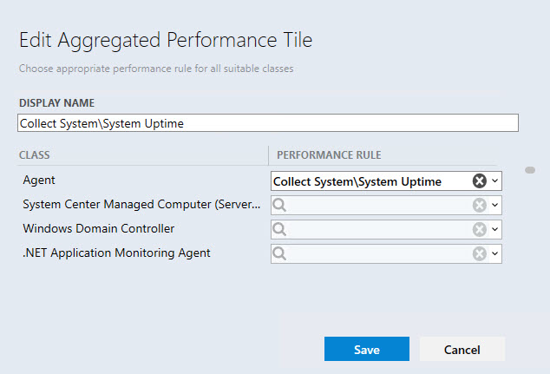
Примечание. Если все правила класса имеют одинаковый префикс (например, "MSSSQL SERVER 2014:"), префикс не отображается. В списке "Класс" сначала в алфавитном порядке отображаются родительские классы, а затем дочерние. Правила в раскрывающемся списке "ПРАВИЛО ПРОИЗВОДИТЕЛЬНОСТИ" также отображаются в алфавитном порядке. В начале списка отображаются классы, для которых уже выбраны правила.

Кнопка "X" удаляет выбранные данные. После выполнения условий сообщения проверки исчезают.
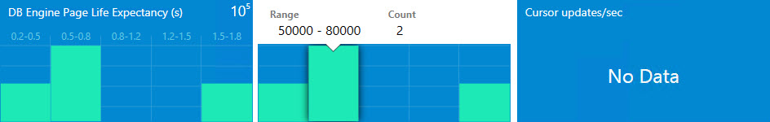
Клавиши ВВОД и Esc соответственно сохраняют и изменяют данные. Когда пользователь добавляет плитку производительности в свернутую группу, она автоматически разворачивается, а мини-приложение размещается по центру экрана.

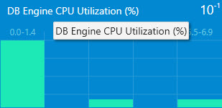
Плитка производительности содержит 5 столбцов. Каждый столбец представляет определенный диапазон значений. При наведении указателя мыши на один из столбцов отображается подсказка с подробными сведениями. В правом верхнем углу мини-приложения может отображаться степень значений. Если выбранное правило не возвращает значения, в мини-приложении отображается сообщение "Нет данных". Значения, возвращенные мини-приложениями, скорее всего, будут последними значениями, полученными от агентов. Имя агрегированной плитки производительности имеет следующую подсказку:

Добавление виртуальной группы
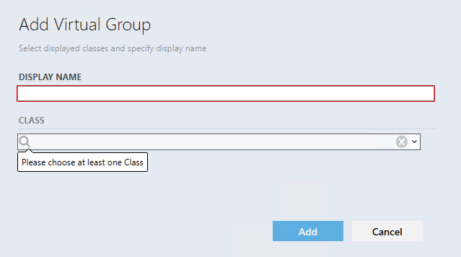
На панель мониторинга можно добавить виртуальную группу с несколькими классами.

Настройка панели мониторинга экземпляра
Примечание
Плитки экземпляров доступны только в представлении экземпляра.

При двойном щелчке мышью по любой группе в мини-приложении группы или по виртуальной группе пользователь попадает на панель мониторинга экземпляра. В верхней части представления панели мониторинга экземпляра отображается дерево объектов.

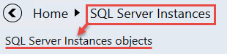
На первом уровне группы или виртуальной группы пользователь видит список входящих в эту группу объектов.

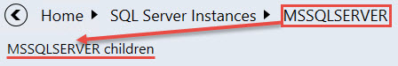
Если пользователь детализирует один из объектов группы в списке, отображается список дочерних элементов этого объекта:

Обратите внимание на то, что если у объекта группы и его дочернего объекта нет никаких дочерних объектов, то детализировать его нельзя.
Кнопка "Назад" открывает предыдущую панель мониторинга экземпляра. Пользователь может щелкнуть любой элемент, чтобы перейти непосредственно на его панель мониторинга. Все объекты группы или дочерние элементы объекта сортируются по состоянию — наиболее важные из них размещаются в начале списка.
Все свойства выбранной сущности перечисляются в мини-приложении "Сведения". Когда пользователь открывает панель мониторинга, автоматически открывается первый элемент, однако если пользователь выбирает другой объект, выделение сохраняется даже при обновлении.
При щелчке по значку в заголовке панели мониторинга все данные копируются в буфер обмена. При наведении указателя мыши на свойство в мини-приложении сведений отображается аналогичная кнопка, позволяющая скопировать данные этого свойства.
Фильтр перебирает имена и пути сущностей или только имена сущностей

(это зависит от конфигурации флажка "Показать путь к экземпляру" в представлении "Параметры").
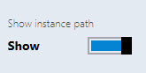
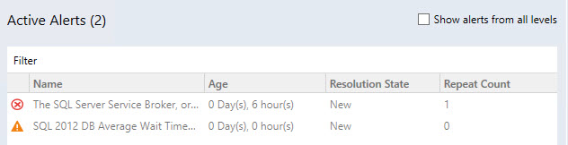
В разделе "Активные предупреждения" отображаются все предупреждения объектов, кроме закрытых (также отображаются пользовательские предупреждения).

Примечание. Количество активных предупреждений отображается в скобках рядом с заголовком "Активные предупреждения".

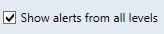
Предупреждения объектов и их дочерних элементов отображаются, если установлен флажок "Показывать предупреждения со всех уровней".

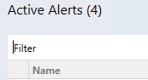
Предупреждения можно отфильтровать по именам с помощью поля "Фильтр".

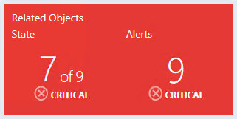
Плитки "Связанные объекты" и "Предупреждения" отображаются по умолчанию, и удалить их нельзя. Плитка содержит логику, аналогичную логике агрегированной плитки состояний. Дважды щелкнув плитку, пользователь может детализировать выбранный объект до его дочерних элементов.

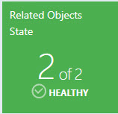
На плитке "Связанные объекты" отображаются дочерние элементы объекта следующего уровня. Цвет плитки соответствует цвету наихудшего состояния его дочерних элементов. Под именем плитки отображается количество дочерних элементов объекта в наихудшем состоянии, а также общее количество дочерних элементов. Имя и значок состояния наихудшего состояния дочерних элементов отображается под количеством дочерних элементов объекта.

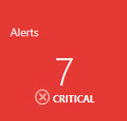
На плитке "Предупреждения" отображается количество наихудших предупреждений дочерних элементов, а также дочерних элементов этих элементов. Цвет плитки соответствует цвету наихудших предупреждений его дочерних элементов. Под количеством предупреждений указывается название и значок степени серьезности наихудших предупреждений соответствующих дочерних элементов.

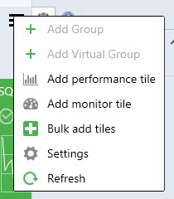
Через меню раздела "Мониторинг" пользователь может добавить плитку производительности, плитку монитора либо плитку производительности и монитора, используя представление "Пакетное добавление плиток", настроить параметры представления панели мониторинга, используя меню "Параметры", и обновить представление панели мониторинга.

При двойном щелчке мышью по плитке производительности открывается представление "Производительность". При двойном щелчке мышью по плитке монитора открывается обозреватель работоспособности.

Добавление плитки производительности
Дважды щелкните группу, чтобы детализировать центр обработки данных до уровня экземпляра.
Щелкните кнопку меню , чтобы добавить плитку производительности.
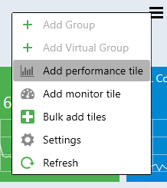

В диалоговом окне "Добавление плитки производительности" выберите нужную плитку производительности.
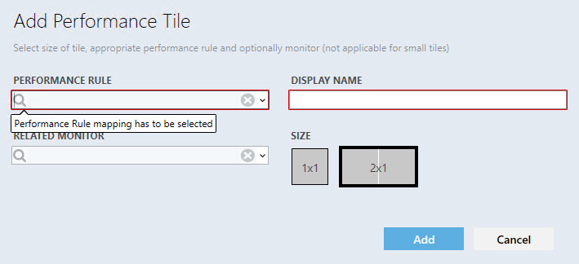
Существует 3 типа плиток производительности: 2x1 без привязанного монитора, 2x1 с привязанным монитором и 1x1.
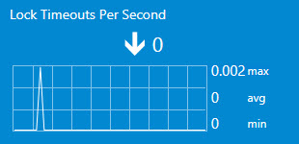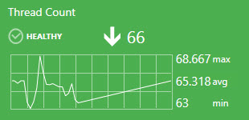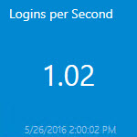

Отображаемое имя заполняется автоматически, когда пользователь выбирает правило в первый раз. Раскрывающийся список поддерживает расширенные параметры фильтрации в зависимости от введенного текста.
Если пользователь добавляет одну и ту же плитку дважды и использует автоматическое заполнение отображаемого имени, к имени правила или монитора в поле "ОТОБРАЖАЕМОЕ ИМЯ" автоматически добавляется дата и время.

Если все правила имеют один и тот же префикс, он не отображается в схожих правилах.
Круг с крестом удаляет все данные из поля.
При выборе правила сообщения проверки исчезают и становится доступной кнопка "Добавить". Если пользователь пытается добавить плитку производительности с уже существующим отображаемым именем, отображается соответствующая подсказка с сообщением об ошибке:
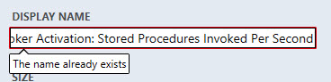
Если пользователь выбирает монитор, он привязывается к плитке, а ее цвет изменяется в соответствии с его состоянием. Если пользователь выбрал монитор, но сразу после этого установил размер 1х1, данные в поле монитора станут неактивными и не будут сохранены в конфигурации при добавлении плитки, но снова станут активными, если пользователь вернется к размеру 2х1.

При наведении указателя мыши на график отображается подсказка с указанием даты и значения.
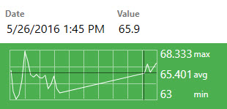

Мини-приложение включает некую линию тренда, которая обозначается стрелкой. Рядом со стрелкой указывается последнее значение индекса.

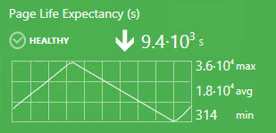

Если значение правила за отображаемый период не изменилось, стрелка тренда не отображается.

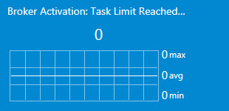

Если значение индекса слишком длинное и не помещается в плитке, оно отображается во всплывающей подсказке.
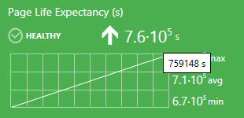

Рядом с графиком отображаются минимальное, максимальное и среднее значения правила.
Единицы измерения отображаются, если они указаны в имени правила и заключены в квадратные скобки.
Пользователь может выбрать период времени для отображения на диаграмме плитки 2х1 в меню "Параметры" представления панели мониторинга.

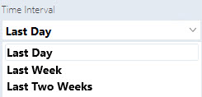

На плитке 1x1 отображается только последнее значение. Те же данные отображаются на плитке 2x1 сразу под именем мини-приложения.

Под последним значением на плитке производительности 1х1 отображается последнее значение даты и времени. Если в базе данных SCOM нет данных за выбранный период, мини-приложение выдает сообщение "Нет данных".

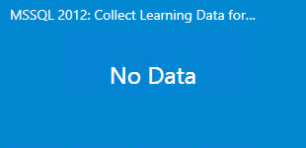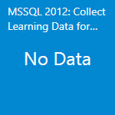

В контекстном меню плитки доступны 2 параметра: изменить и удалить.
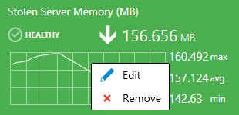

Добавление плитки монитора
Дважды щелкните группу, чтобы детализировать центр обработки данных до уровня экземпляра.
Щелкните кнопку меню , чтобы добавить плитку монитора.

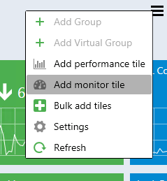

В диалоговом окне "Добавление плитки монитора" выберите нужный монитор.
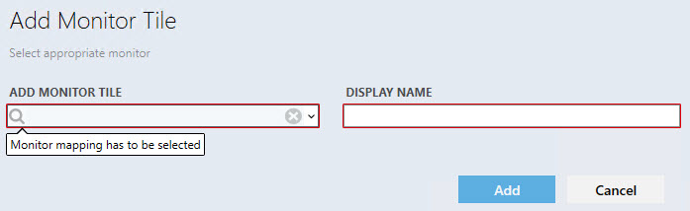

Элемент управления содержит логику, аналогичную логике диалогового окна производительности.

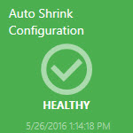

Монитор имеет имя, индикатор состояния и дату последнего изменения его состояния. В контекстном меню плитки доступны 2 параметра: изменить и удалить.
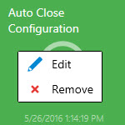

Перемещение плиток
Плитки можно перетаскивать с одного места в другое.
Плитки на панелях мониторинга центра обработки данных можно перемещать следующими способами:
- Перемещение групп в представление центра обработки данных.
- Перемещение агрегированных плиток в пределах развернутой группы в представлении центра обработки данных.
- Перемещение плиток в представлении экземпляра.

Представление производительности и обозреватель работоспособности
Чтобы открыть представление производительности и обозреватель работоспособности, необходимо дважды щелкнуть соответствующую плитку (плитку производительности или плитку монитора соответственно).

Пакетное добавление плиток
С помощью меню "Пакетное добавление плиток" пользователь может быстро добавлять плитки мониторов и производительности в представление экземпляра (все правила объектов и мониторы отображаются в списке "Выберите плитки для добавления в представление").

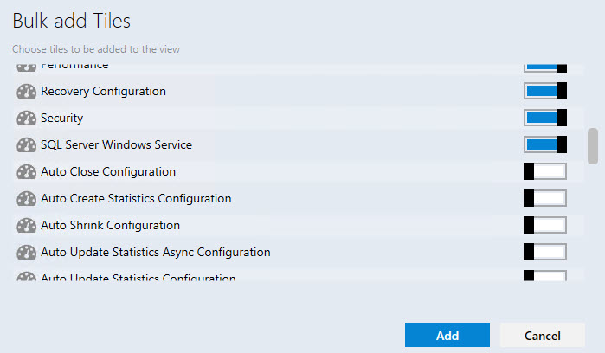

Флажки уже добавленных плиток снимаются (плитки мониторов, добавляемые как часть плитки производительности 2 х 1, считаются уже добавленными).

Флажки включаются для плиток, еще не добавленных в представление экземпляра.

Плитки производительности и монитора содержат различные значки:

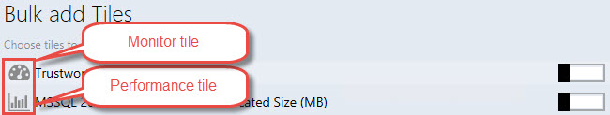

С помощью меню "Пакетное добавление плиток" можно многократно добавлять одни и те же плитки производительности и мониторов. При каждом повторном добавлении одной и той же плитки производительности или монитора к отображаемому имени добавляются параметры даты и времени.

Навигация по панели мониторинга экземпляра

Детализация до связанных объектов
Детализацию можно выполнить следующим образом:
- Выберите объект на левой панели и дважды щелкните мини-приложение "Состояние связанных объектов".

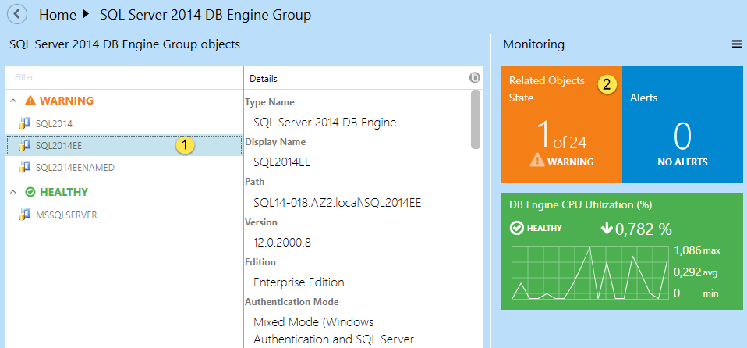

- Дважды щелкните объект на левой панели.

Использование функции "Показать предупреждения"
Эта функция позволяет просматривать список предупреждений в объекте. Чтобы активировать функцию, установите соответствующий флажок.

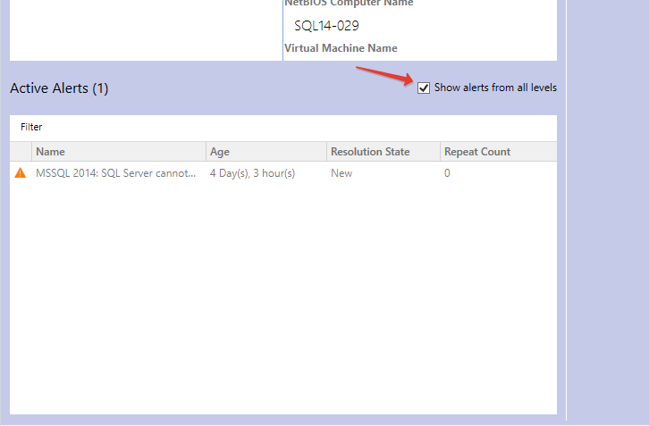

Использование панели навигации
Чтобы перейти в любое место пути, просто щелкните соответствующий компонент. Чтобы перейти в родительское представление, нажмите кнопку .
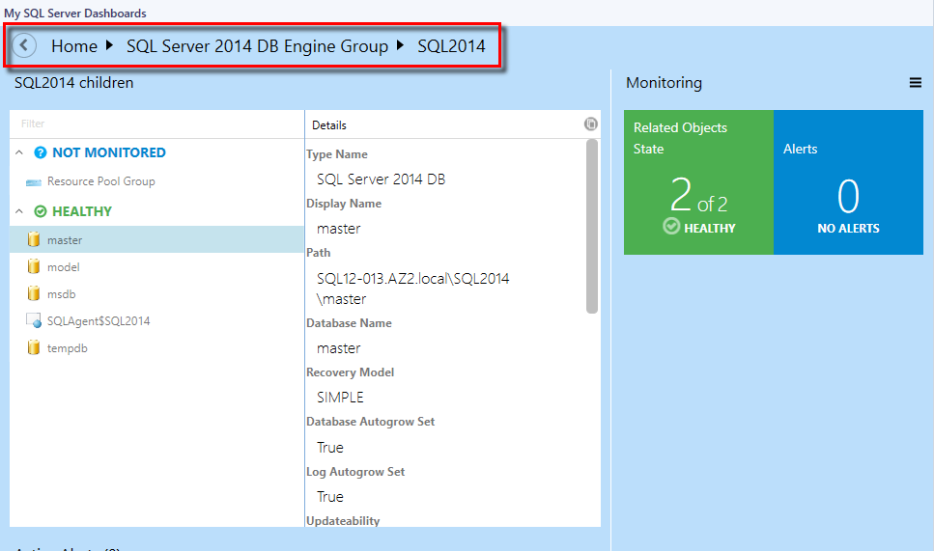

Свойство пути к экземпляру SQL

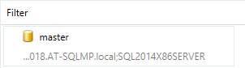

Путь к объекту панели мониторинга отображается после установки флажка "Показать путь к экземпляру" в меню "Параметры" панели мониторинга:

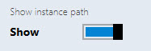

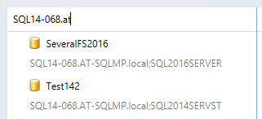
Если установлен флажок "Показать путь к экземпляру", пользователь может выполнять поиск объектов в представлении экземпляра по пути и по имени. Для выполнения поиска начните вводить имя объекта в поле "Фильтр".

Если флажок "Показать путь к экземпляру" не установлен, пользователь может выполнять поиск объектов в представлении экземпляра только по имени.

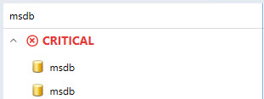

Пользователь может выполнять поиск объектов в представлении экземпляра по любой части пути к объекту и по любой части имени объекта.

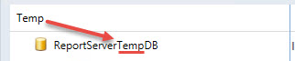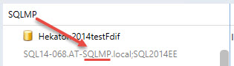

Строка пути к объекту без пути скрывается; строки пути ко всем остальным экземплярам отображаются.

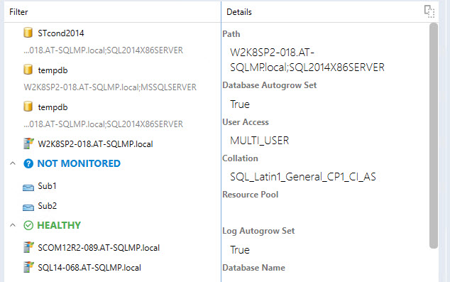

При наведении указателя мыши на какой-либо объект на панели мониторинга отображается всплывающая подсказка с именем объекта и пути к объекту, а флажок "Показать путь к экземпляру" устанавливается или снимается.

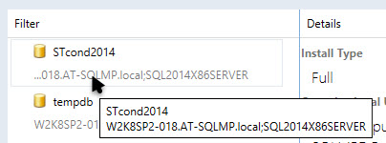

При наведении указателя мыши на объект на панели мониторинга с пустой строкой пути во всплывающей подсказке отображается только имя объекта.
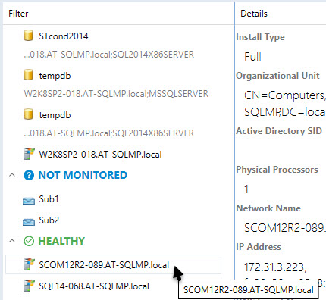

Каждый раз, когда пользователь изменяет уровень панели мониторинга, поле "Фильтр" очищается.
Пользователь может использовать поле фильтра, даже если в группе панели мониторинга одновременно присутствуют объекты с пустой и непустой строкой пути.

Настройка профилей запуска от имени
При первом импорте пакета управления создается новый профиль запуска от имени для обнаружения SDK SCOM репликации Microsoft SQL Server, что позволяет создавать среды с низким уровнем прав для System Center Operations Manager.

Настройка разрешений для сервера управления System Center Operations Manager
- Создайте учетную запись SSREPLSDK на контроллере домена.
- Предоставьте права локального администратора учетной записи SSREPLSDK.

Настройка разрешений для System Center Operations Manager
- Откройте консоль SCOM и перейдите на панель "Администрирование".
- Выберите представление "Роли пользователя" (оно находится в папке "Безопасность").
- Щелкните роль "Операторы Operations Manager" правой кнопкой мыши и выберите в контекстном меню параметр "Свойства".
- На вкладке "Общие свойства" нажмите кнопку "Добавить".
- Найдите пользователя SSREPLSDK и нажмите кнопку "ОК".
- Нажмите кнопку "ОК", чтобы применить изменения и закрыть диалоговое окно "Свойства роли пользователя".

Известные проблемы и устранение неполадок

Не удается сохранить конфигурацию подписанных панелей мониторинга SQL Server, если удаляется пакет управления по умолчанию
Проблема. Изменения в подписанных панелях мониторинга SQL Server хранятся в пакете управления по умолчанию (Microsoft.SystemCenter.OperationsManager.DefaultUser).
Решение. Импортируйте пакет управления по умолчанию. В дальнейших версиях пакета управления можно будет задать пользовательский пакет управления для хранения конфигурации.

На панелях мониторинга SQL Server могут отображаться устаревшие данные
Проблема. Базы данных Operations Manager должны быть синхронизированы с хранилищем данных. Если процедура синхронизации по умолчанию не выполняется в течение длительного периода времени, панели мониторинга теряют возможность получить последние данные.
Решение. Перезапустите службу доступа к данным System Center и выполните другие действия, необходимые для повторной активации дельта-синхронизации.

Консоль Operations Manager может завершить работу ошибкой при сбое подключения к серверу SCOM
Проблема. Если консоль Operations Manager теряет подключение к серверу SCOM, панели мониторинга SQL Server могут завершить работу сбоем. Это может быть связано с неполадками сети или проблемами с сервером SCOM (например, если консоль не используется в течение длительного времени).
Решение. Проверьте подключение к серверу SCOM. Снова откройте консоль Operations Manager.

Если панели мониторинга SQL Server одновременно настраивают несколько операторов, применяется только последнее изменение.
Проблема. Если пользователь одновременно изменяет панель мониторинга SQL Server через консоль Operations Manager и через веб-консоль, для разрешения ситуации применяется алгоритм "Применяются последние изменения".
Решение. Откройте панель мониторинга заново или дождитесь обновления данных.

Консоль Operations Manager может не реагировать на действия пользователя в случае сбоя при сохранении конфигурации
Проблема. В редких случаях SCOM не может успешно сохранить обновленную конфигурацию панели мониторинга. В этом случае диалоговые окна на панелях мониторинга SQL Server перестают отвечать на запросы (например, кнопка "ОК" в диалоговом окне "Добавление группы"). Появление ложных сведений в журнале событий приложения.
Решение. Снова откройте консоль Operations Manager.

Объекты могут отображаться с состоянием "Не отслеживается", если их 1000 или больше
Проблема. При одновременном обнаружении 1000 или большего числа объектов (если процесс обнаружения еще не закончен), панель мониторинга может загружаться корректно, но все объекты при этом будут находиться в состоянии "Не отслеживается".
Решение. Дождитесь обновления данных.

Предупреждения могут отображаться со значением "0" при наличии 5000 или большего числа объектов.
Проблема. При одновременном обнаружении около 5000 или большего числа объектов (если процесс обнаружения еще не закончен), количество объектов можно быть загружено и указано правильно, по все предупреждения при этом будут иметь значение "0".
Решение. Дождитесь обновления данных.

Версия Silverlight консоли Operations Manager может не получать удаленные изменения
Проблема. Изменения, созданные в версии Silverlight консоли Operations Manager с удаленной рабочей станции, могут не сохраняться.
Решение. Повторное открытие панели мониторинга или перезагрузка консоли неэффективны. Чтобы применить все изменения, зайдите в консоль напрямую.

При использовании некоторых специальных тем Windows может произойти сбой консоли Operations Manager.
Проблема. Некоторые изменения в цветовой схеме Windows (например, изменение цвета текста на переднем плане) могут вызывать сбой консоли Operations Manager.
Решение. Используйте стандартные темы и цвет текста Windows.

Процедуры не удаляются из хранилища данных
Проблема. Хранимые процедуры могут оставаться в хранилище данных даже после удаления GPMP.
Решение. После удаления пакетов управления хранимые процедуры необходимо удалить вручную.

Проблемы с временем ожидания
Проблема. При работе с панелью мониторинга (особенно во время обработки больших объемов данных) пользователь может попасть в ситуацию, когда завершение процессов в течение предустановленного времени ожидания невозможно.
Решение. Значения времени ожидания для выполнения запросов в базе данных хранилища данных можно настроить вручную через реестр серверов. Для этого можно создать ключ HKLM\SOFTWARE\Microsoft\Microsoft Operations Manager\3.0\Data Warehouse и добавить значение типа REG_DWORD с именем "Время ожидания команды поиска в секундах". Вместо 180 секунд по умолчанию сервер будет использовать указанное значение.

При работе с группами в веб-версии консоли Operations Manager могут возникать определенные проблемы отображения
Проблема. При использовании версии Silverlight консоли Operations Manager может возникнуть проблема с отображением форм добавления или удаления данных: текст в форме может быть загружен раньше, чем сама форма, если панель мониторинга содержит 8 групп или больше.
Решение. Неизвестно.

При работе с некоторыми прежними версиями пакета мониторинга могут возникать определенные проблемы
Проблема. Следующие версии пакета управления SQL Server считаются устаревшими и их поддержка приостановлена:
- 6.1.314.35
- 6.1.400.0
- 6.3.173.0
- 6.3.173.1
- 6.4.0.0
- 6.4.1.0
- 6.5.1.0
- 6.5.4.0
- 6.6.0.0
- 6.6.2.0
- 6.6.3.0
Решение. Используйте последние версии пакета управления (начиная с версии 6.6.4.0).

Панели мониторинга может работать медленно, если используются редко
Проблема. Если панели мониторинга используются редко или после большого перерыва, они могут работать довольно медленно из-за обработки большого объема собранных данных; это относится, прежде всего, к большим средам (2000 объектов и больше).
Решение. Ниже показан сценарий "разогрева", позволяющий создавать задания SQL, которые будут выполняться по определенному расписанию. Прежде чем планировать такое задание, как задание SQL, проверьте продолжительность выполнения соответствующих запросов (если плановая часта выполнения будет слишком высокой или время выполнения окажется слишком большим, производительность может резко упасть). Если у вас есть панели мониторинга, содержащие тысячи объектов для загрузки, время загрузки содержимого в любом случае составит больше 10 секунд. При тестировании с 600 000 объектов время загрузки панели мониторинга составило 1–2 минуты.
USE [OperationsManagerDW]
EXECUTE [sdk].[Microsoft_SQLServer_Visualization_Library_UpdateLastValues]
EXECUTE [sdk].[Microsoft_SQLServer_Visualization_Library_UpdateHierarchy]

При установке обновления панелей мониторинга может возникать сбой.
Проблема. В некоторых случаях при обновлении панелей мониторинга до версии 6.6.7.30 или более поздней может произойти сбой консоли Operations Manager с ошибкой ObjectNotFoundException.
Решение. Дождитесь завершения процесса импорта и перезапустите консоль Operations Manager. Помните, что после обновления панелей мониторинга консоль Operations Manager необходимо перезапустить. В противном случае панели мониторинга работать не будут.

Цвета в Microsoft Silverlight могут назначаться неправильно
Проблема. Цвета ComboBox и основной фон ScrollViewer могут отображаться неправильно, особенно если выбрана темная тема.
Решение. Неизвестно.

В процессе внесения быстрых изменений в представлении центра обработки данных могут возникать некоторые проблемы
Проблема. Если во время отображения загрузчика быстро изменить представления панели мониторинга центра обработки данных, последнее выбранное представление может остаться открытым, в то время как запросы ранее закрытых представлений не будут отменены.
Решение. Неизвестно.

Зависание панели мониторинга во время загрузки
Проблема. Если на панели мониторинга отслеживается более 50 000 объектов с помощью правил сбора данных производительности для нескольких экземпляров, статистика базы данных хранилища данных может нарушиться, а время загрузки панели мониторинга может существенно увеличиться. Кроме того, может значительно увеличиться место, занимаемое журналами и TempDB (около 2–5 ГБ).
Решение. Подождите, пока загрузится панель мониторинга, а затем в базе данных хранилища данных запустите хранимую процедуру sp_updatestats.

В представлении экземпляров могут отображаться устаревшие имена групп
Проблема. Если группа переименована или в SCOM уже присутствуют переименованные группы, в представлении экземпляров панели мониторинга SQL Server могут отображаться их старые имена. Кроме того, если некоторые группы переименованы в SCOM после импорта панелей мониторинга, в представлении экземпляров могут по-прежнему отображаться их старые имена.
Решение. Неизвестно.

Пользователям с ролью, предусматривающей ограниченный доступ, невидны экземпляры SQL на панели мониторинга ролей SQL Server
Проблема. Если пользователю назначена роль с ограниченным доступом (например, с доступом только к группе экземпляров SSAS, группе экземпляров SSRS или к группе ядер СУБД SQL Server), экземпляры SQL не будут отображаться на панели мониторинга ролей SQL Server.
Решение. Так как панель мониторинга ролей SQL Server основана на группе ролей сервера, чтобы увидеть экземпляры SQL у пользователя, должен быть доступ к группе ролей сервера.

На панели мониторинга представления центра обработки данных не отображается анимация обновления
Проблема. Анимация обновления не отображается, когда панель мониторинга представления центра обработки данных обновляется с помощью соответствующей кнопки в раскрывающемся меню "Гамбургер".
Решение. Неизвестно.

